Prénom : ………………………… | Date : ………………………………………………………

 | Des SYLLABES et des MOTS (05)

- Remets les syllabes dans le bon ordre :

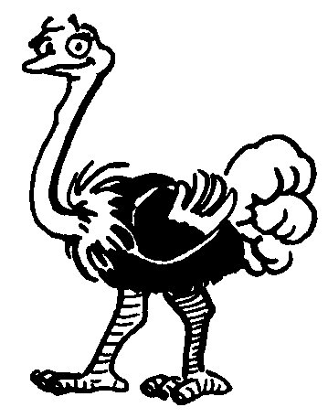 |  | 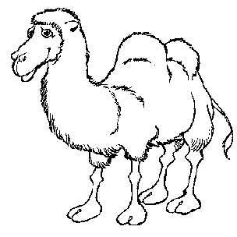 | 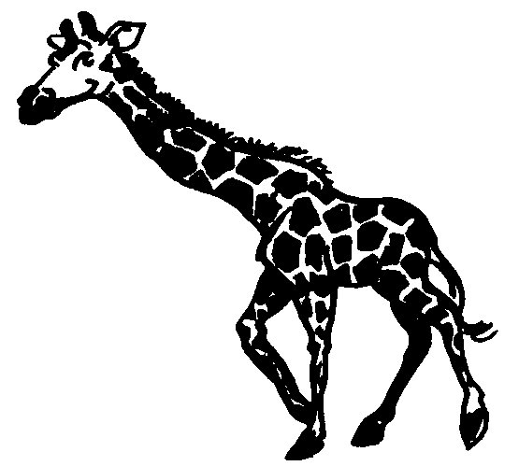
tru au che  une …………………………… | ba ne lei  une …………………………… | meau cha  un …………………………… | ra gi fe  une ……………………………
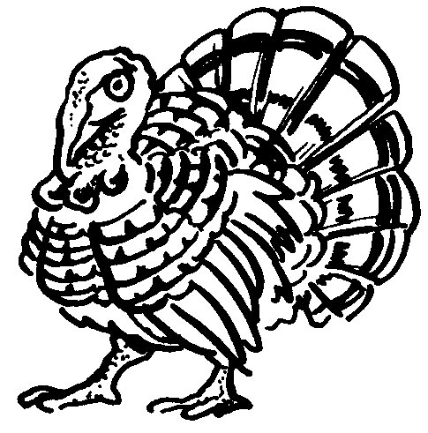 | 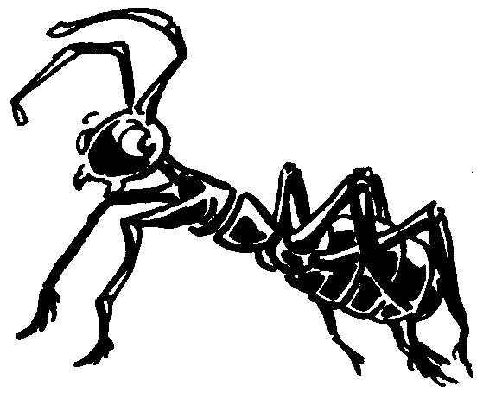 | 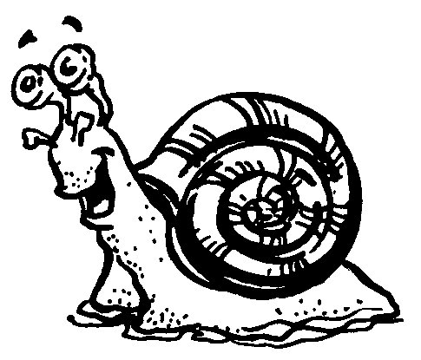 | 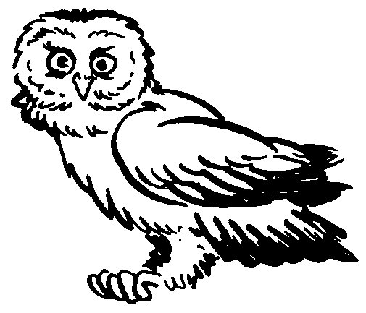
din don  un …………………………… | mi four  une …………………………… | car got es  un …………………………… | bou hi  un ……………………………
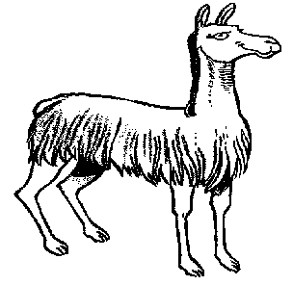 |  | 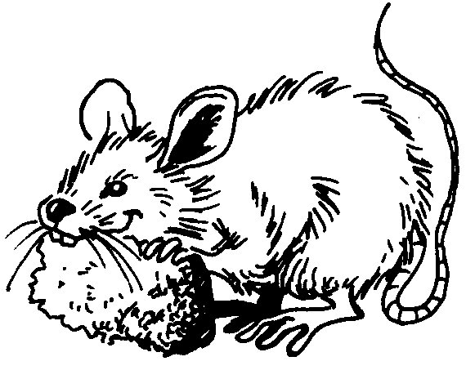 | 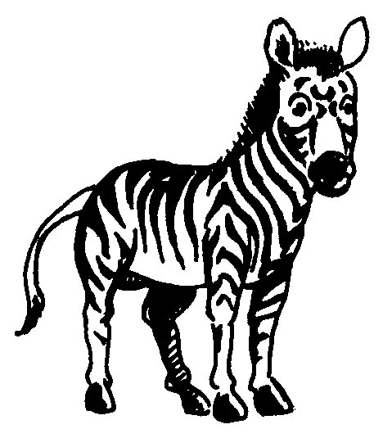
ma la  un …………………………… | la pin  un …………………………… | ris sou  une …………………………… | zè bre  un ……………………………
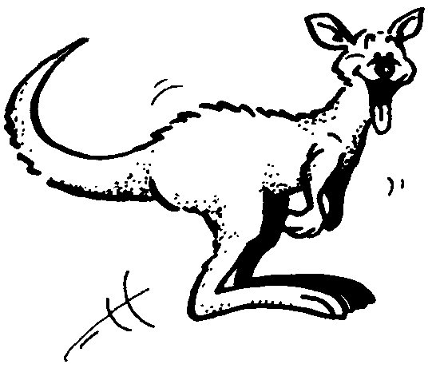 | 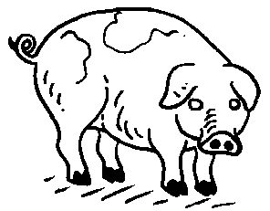 | 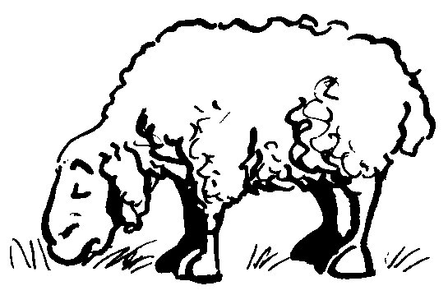 | 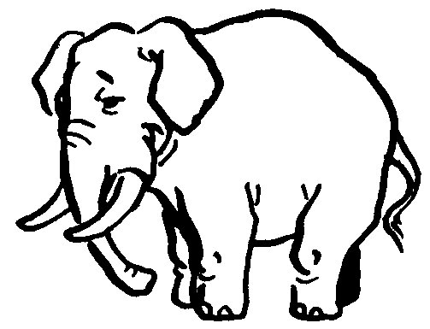
rou gou kan  un …………………………… | chon co  un …………………………… | ton mou  un …………………………… | lé é phant  un ……………………………
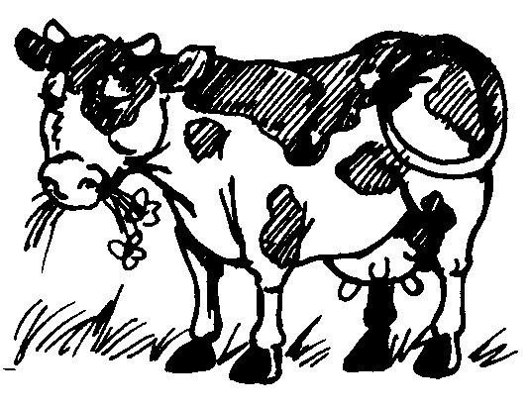 | 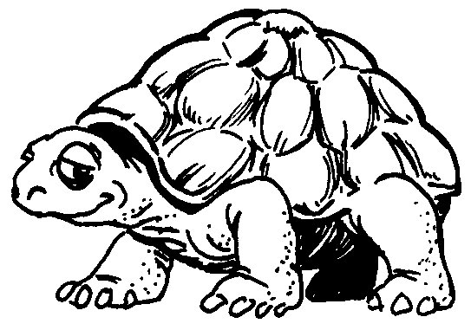 | 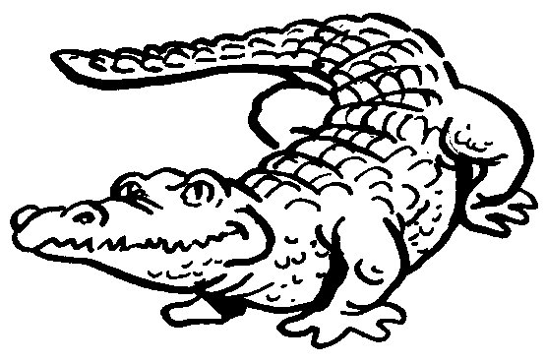 | 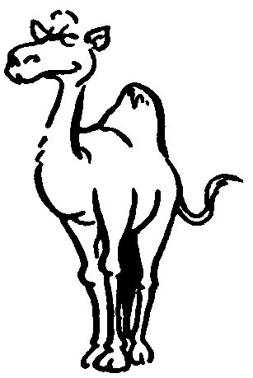
che va  une …………………………… | tue tor  une …………………………… | le di cro co  un …………………………… | ma re dai dro  un ……………………………

